Лепбук разработан для детей старшего дошкольного возраста (5-7 лет)
Тема «Нравственно-патриотическое воспитание дошкольников» тесно переплетается с понятием «Моя Родина».
Лепбук содержит в себе две части 1. «Я РОССИЯНИН» 2. Я – ВАРНЕНЕЦ
Лепбук представляет собой 2 папки скрепленные между собой липучками, что позволяет использовать их как по отдельности, так и вместе, на страницах пособия имеются различные кармашки, содержащие в себе карточки, альбомы, игры отражающие информацию о родном селе и о России. Весь материал съёмный. Карманы объемные, это позволяет дополнять их различной информацией, а при необходимости заменить на новый.
Лепбук является средством интерактивного обучения, предполагающий использование современных технологий это:
- игровые технологии;
- технологии проектной деятельности;
- коммуникативных технологий и организация коллективной творческой деятельности.
Данное пособие охватывает все стороны нравственно – патриотического воспитания детей дошкольного возраста 5 – 7 лет. В лепбук включена вся необходимая информация с помощью, которой дети могут узнать об истории и традициях, людях и национальностях, архитектуре и красоте природы России, Челябинской области и малой родине – Варне.
Дидактические игры и материалы вложенные в лепбук позволяют, многоразовое легкодоступное, многофункциональное использование.
Новизна материала:
Новизна данного материала заключается в комбинировании известных методик посредством использования игрового занимательного материала дошкольников, с целью достижения желаемого результата.
Преимущество дидактического материала заключается в практическом аспекте.
Актуальность патриотического воспитания состоит в том, чтобы воспитать детей в духе любви к своей Родине и уважения ценностей, привязанности к месту своего рождения, гордости за свой народ. Ребенок должен как можно раньше понять, что его Родина – это страна со своими собственными государственными символами и праздниками, национальными традициями.
Цель: формирование представлений и систематизация знаний о своей Родине
Задачи:
1. Формировать и закреплять знания о главе государства, государственной символике, о значении родной стороны для человека;
2. Продолжать знакомство с малыми фольклорными жанрами, со стихами о родном городе;
3.Обогащать активный словарь новыми словами, поощрять любознательность детей;
4. Познакомить детей с достопримечательностями (памятники, архитектурные здания) родного села;
5. Развивать познавательные способности;
6. Развивать патриотические чувства: любовь к родному краю, бережное отношение к его природным ресурсам ,уважение к труду людей.

Дидактические свойства пособия:
- информативность;
- возможность организации развивающей деятельности как с одним ребенком, так и с подгруппой детей (в том числе с участием взрослого как играющего партнера);
- доступность структуры и содержания детям старшего дошкольного возраста;
- создание условий для развития игровой, познавательной и творческой активности детей.

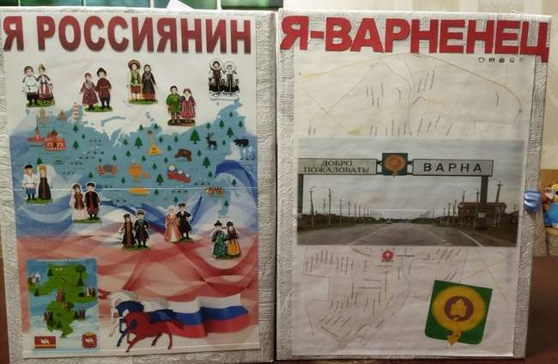
Осваиваемое детьми содержание: проявление интереса к родному селу и стране. Освоение и обогащение представлений о Родине, государственных и народных символах России. Развитие представлений о содержании основных государственных праздников России. Обогащение представлений о декоративно-прикладном искусстве разных областей нашей страны. Понимание многообразия разных национальностей — особенностей их внешнего вида, одежды, традиций. Развитие толерантности по отношению к людям разных национальностей. Знакомство со стихами, пословицами о родной стране. Знакомство с писателями, художниками и композиторами и их произведениями.

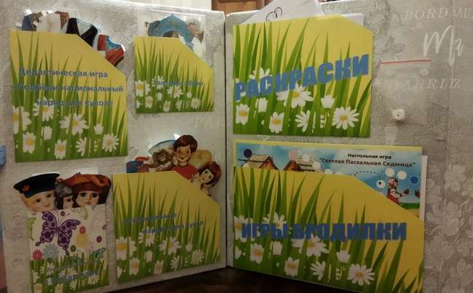

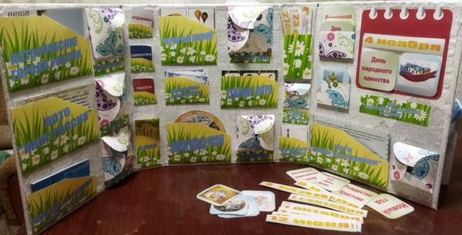

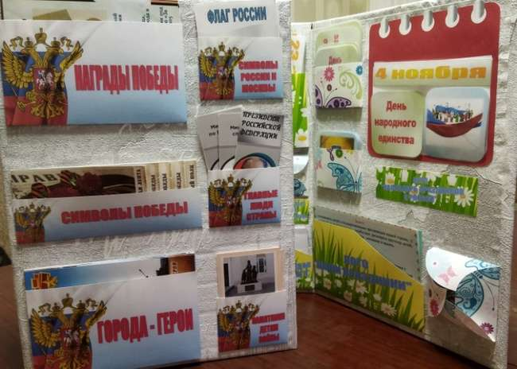
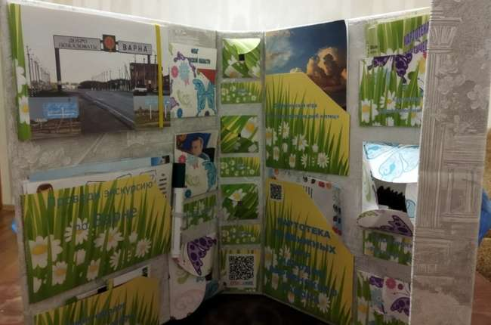

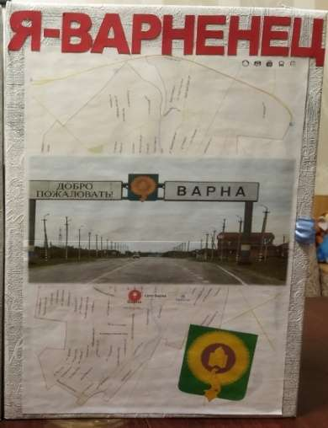
СОДЕРЖАНИЕ 1 ЧАСТИ ЛЕПБУКА «Я – ВАРНЕНЕЦ»
Уже с титульной страницы ребенок начинает знакомиться со своей малой Родиной – селом Варна. На этой странице можно увидеть герб Варненского муниципального района, въезд в родное село и карту с наименованием улиц.

Название кармана |  | Содержание |  | Предлагаемые игры
СТРАНИЦА 2
Геральдика |  | Карман содержит в себе картинки с изображением герба и флага Челябинской области и Варненского района |  | «Флаг и Герб», «Подберите слова», «Скажи какой»
Главные люди |  | Карман содержит в себе фотографии:  - президент России,  - глава Варненского муниципального района  - губернатор Челябинской области  - глава сельского поселения Варненского района |  | «Назови кто, «Исправь ошибку» (используются изображения из двух карманов Геральдика и Главные люди
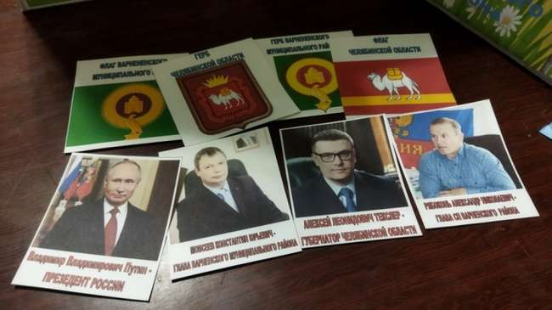

Варна в картинках | Альбом с фотографиями села Варны, его достопримечательностями, образовательными учреждениями, значимыми зданиями. |  | «Скажи какая», «Где я живу?», «Путешествие по селу», «Родные улицы», «Назови ласково»
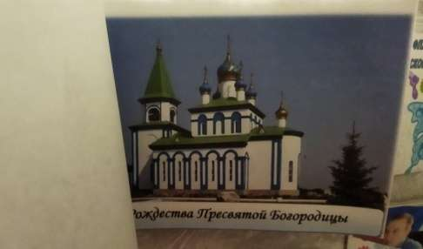
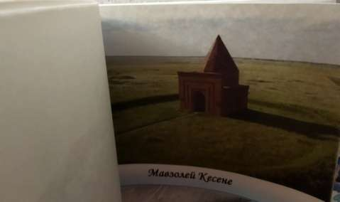
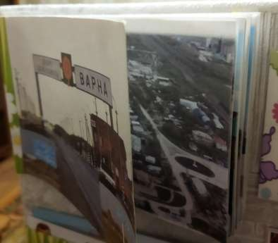

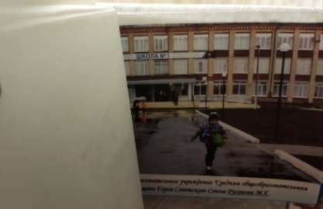
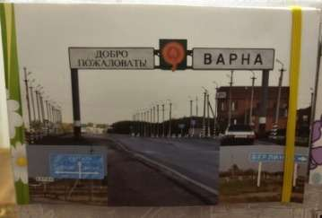

Проведи экскурсию по Варне | Карман содержит в себе карточки с изображениями лабиринтов, которые ставят ребенка перед выбором правильного пути, нацеливают на выход из сложной ситуации. Рядом с карманом прикреплен маркер на водной основе, которым ребенок может нарисовать путь, при необходимости след от маркера легко стирается ватным диском. |  | «Лабиринт, «Как найти дорожку»
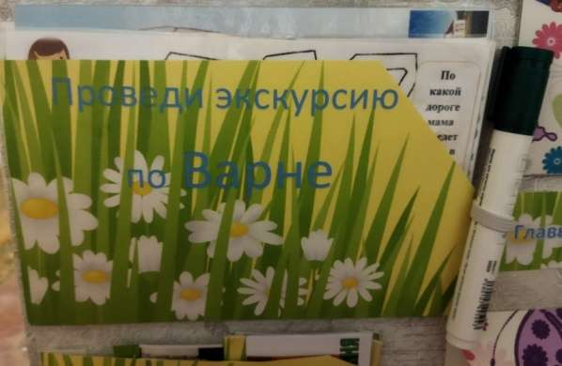
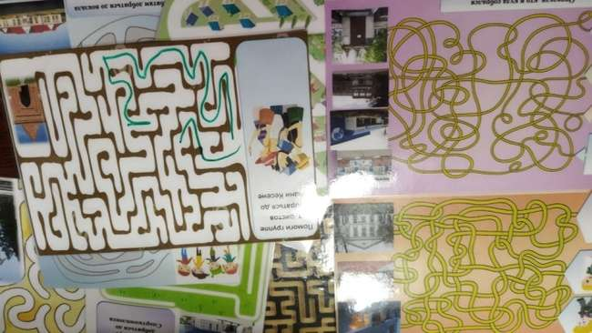

Кухня народов Варненского района | Карман содержит в себе 7 мини-книжечек: «Украинская кухня», «Башкирская кухня», «Казахская кухня», «Мордовская кухня», «Русская кухня», «Цыганская кухня» и «Татарская кухня». Каждая из книжек содержит в себе картинки с изображением и подписью национальных блюд и напитков |  | «Угадай, чье блюдо»
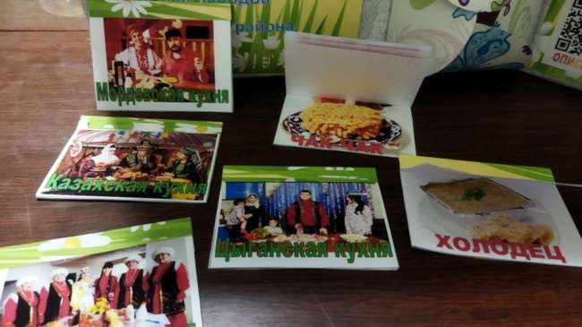
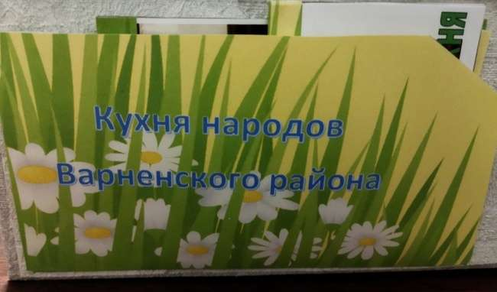

Лекарственные растения | Содержит в себе изображения лекарственных растений и картинки с изображением блюд из этих растений и различными ситуациями (ушиб, порез, сыпь, температура и т.д. |  | «Зеленая аптека» (несколько вариантов)
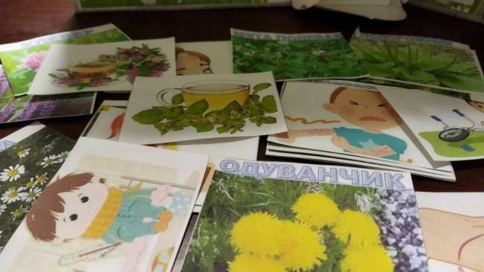

СТРАНИЦА 3
Рассели животных, птиц и рыб | Содержит поля с изображением степи, реки, озера, леса, и карманы с животными, птицами и рыбами |  | «На суше, в небе, по воде, под водой», «Скажи какая, какой», «Подберите слова», «Кто лишний?», «Назови ласково», «Узнай по описанию кто это»
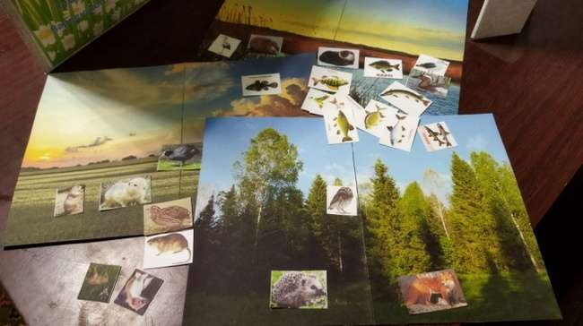
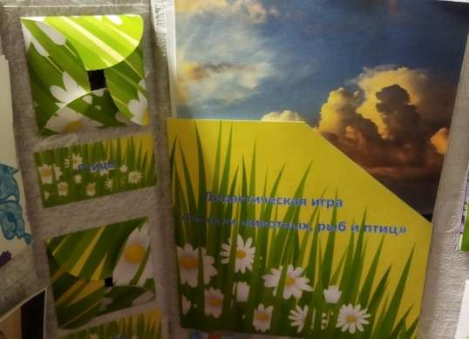
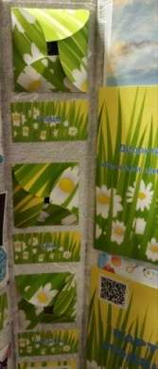

Картотека подвижных игр народов Варненского района | Содержит в себе большую подборку подвижных игр. Представляет собой разрезные карточки, на которых указаны – название игры, цель и ход. |  | Карман  предназначен  для педагога  (с полным  содержанием  можно ознакомиться здесь)
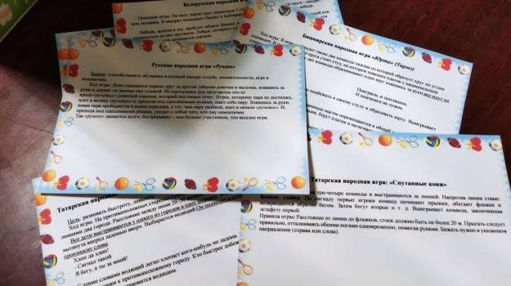
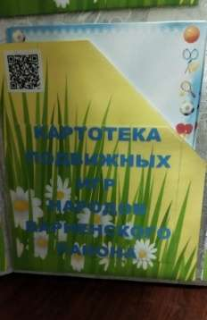

Картотека дидактических игр по нравственно-патриотическому воспитанию | Содержит в себе большую подборку дидактических игр. Представляет собой разрезные карточки, на которых указаны – название, цель и ход игр, которые предлагаются в лепбуке |  | Карман  предназначен  для педагога  (с полным  содержанием  можно ознакомиться здесь
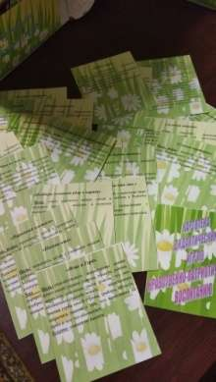
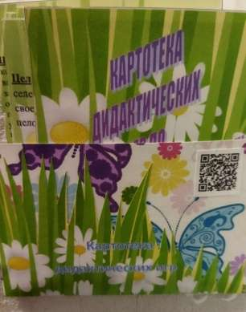

Деревья | Содержит в себе картинки с деревьями, которые распространены в Челябинской области и набор карточек с изображением листьев, плодов и стволом деревьев |  | «С какого дерева листок, «Найди пару», «Скажи какая, какой», «Подберите слова», «Кто лишний?», «Назови ласково»
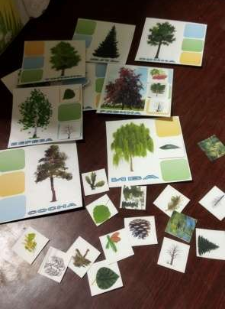

Собери картинку о Варне | Содержит разрезанный коллаж на котором изображены достопримечательности, карта родного села |  | «Путешествие по селу», «Где я живу?», «Сложи картинку и составь рассказ», «Сложи картинку», «Родные улицы»
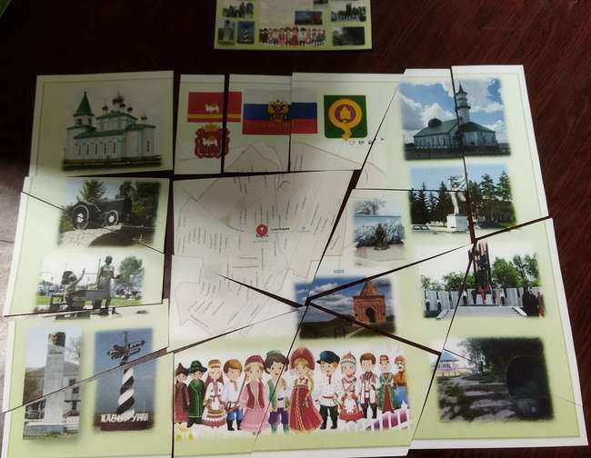
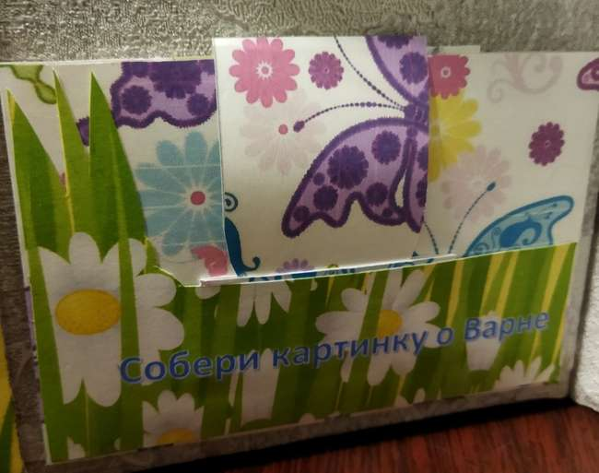

Куклы | Содержит картонных кукол мальчиков и девочек и большой ассортимент национальной одежды и головных уборов |  | «Оденем куклу в костюм», «Народный костюм», «Подбери головной убор к наряду», «Найди ошибку», «Назови ласково», «Что из чего?», «Подберите слова», «Скажи какая», «Что лишнее?», «Найди пару»
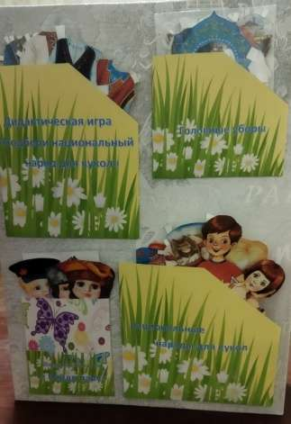
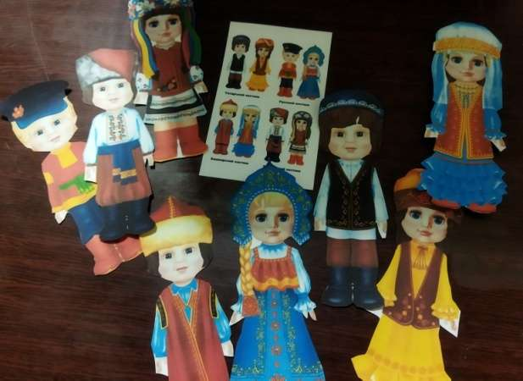

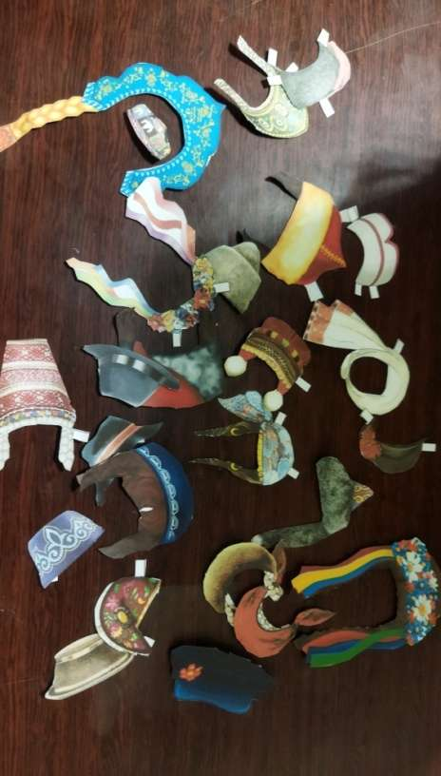

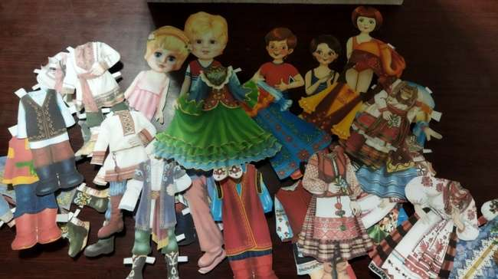

СОДЕРЖАНИЕ 2 ЧАСТИ ЛЕПБУКА «Я РОССИЯНИН»
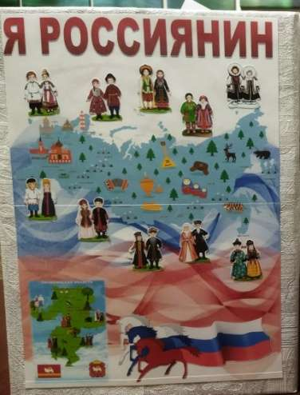
На титульной странице размещена карта России, с официальными и неофициальными символами, окруженная людьми в разных национальных костюмах, тем самым подчеркивая, что Россия многонациональная страна, так же имеется карта Челябинской области с обозначенным родным селом Варна, флаг РФ , который с гордостью несут три коня.

Название кармана | Содержание |  |  |  | Предлагаемые игры
СТРАНИЦА 2
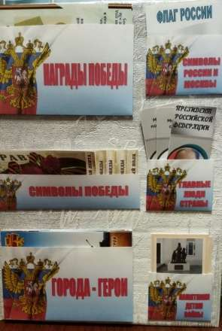
Выполнена в едином строгом стиле, содержит в себе шесть карманов: Символы России и Москвы, Главные люди страны, Награды Победы, Символы Победы, Города – герои, Памятники детям войны

Символы России и Москвы | Карман содержит в себе картинки с изображением герба и флага России и города Москвы |  |  |  | «Флаг и Герб», «Подберите слова», «Скажи какой»
Главные люди страны | Карман содержит в себе фотографии:  - президент России,  - министры |  |  |  | «Назови кто», «Исправь ошибку» (используются изображения из двух карманов Символы России и Москвы и Главные люди страны
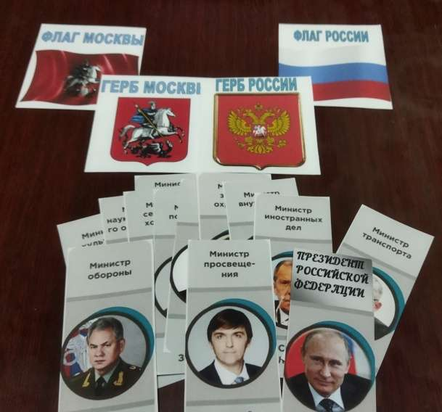

Награды Победы | 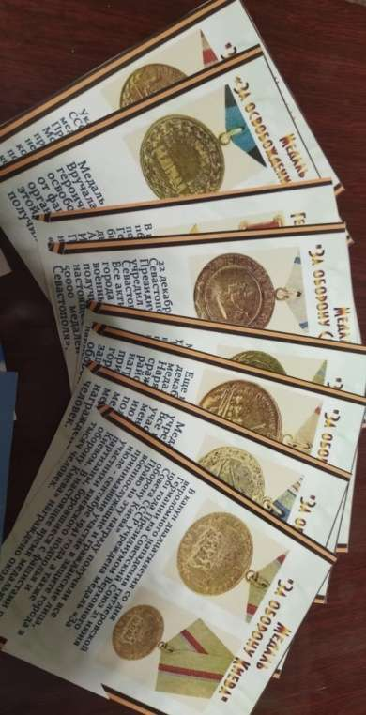  Содержит карточки с изображением орденов, медалей и описание к ним |  |  |  | «Опиши медаль», «Расскажи за какие заслуги она вручается»
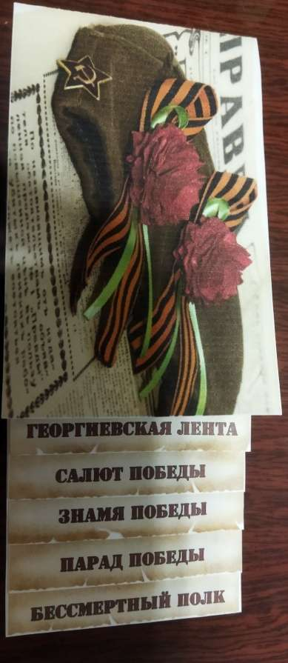

Символы Победы | Содержит альбом для рассматривания |  |  |  | Использование речевых игр «Расскажи…» , «Опиши…»
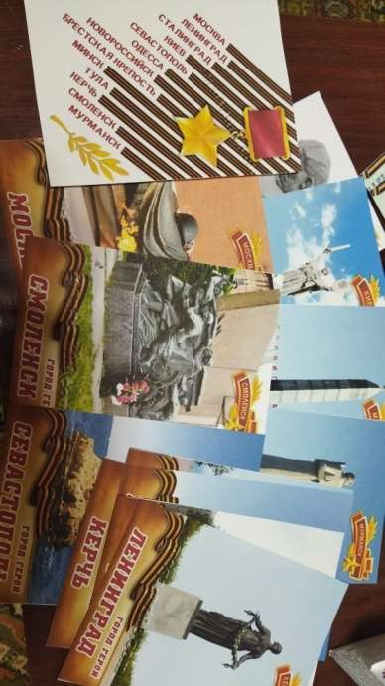
Города-герои | Содержит карточки для рассматривания с изображением городов-героев и памятников посвященных ВОВ |  |  |  | Использование речевых игр «Расскажи…» , «Опиши…»
Памятники детям войны | Содержит карточки для рассматривания с изображением городов-героев и памятников посвященных ВОВ |  |  |  | Использование речевых игр «Расскажи…» , «Опиши…»
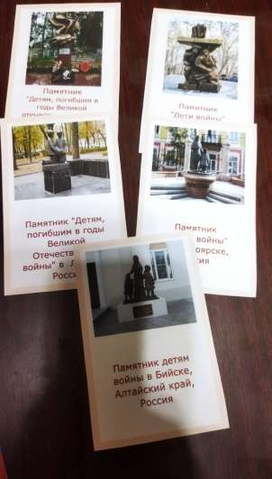

СТРАНИЦА 3
Исторические города России | Содержит карточки для рассматривания с изображением и описанием самых древних городов России |  |  |  | Использование речевых игр «Расскажи…» , «Опиши…», «Что ты знаешь о городе…»
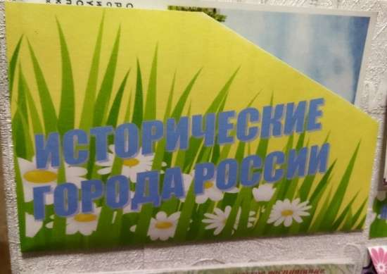
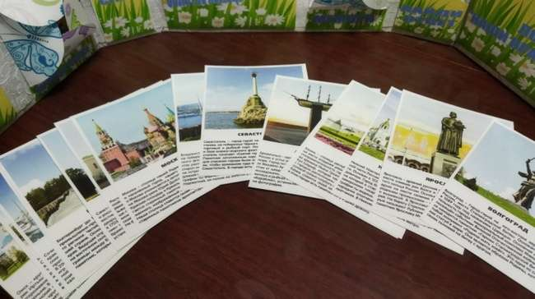

Лото «Моя Россия | Два кармана с рабочими полями и карточки-фишки, на каждом поле имеется своя эмблема |  |  |  | В ходе игры дети закрепляют официальные и неофициальные символы России
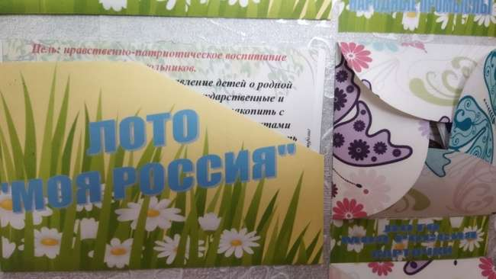
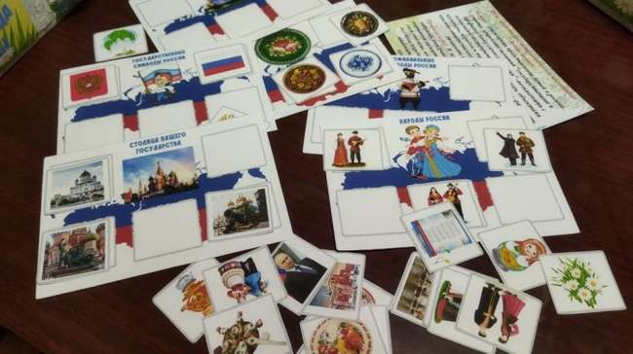

Москва столица моей страны | Содержит альбом для рассматривания в котором находятся фотографии достопримечательностей города Москвы |  |  |  | Использование речевых игр «Расскажи…» , «Опиши…»
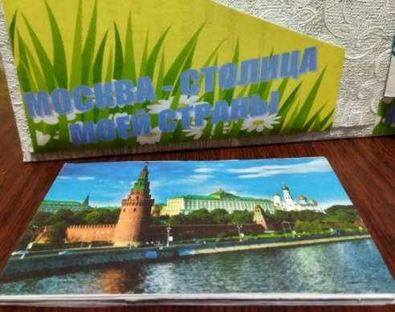
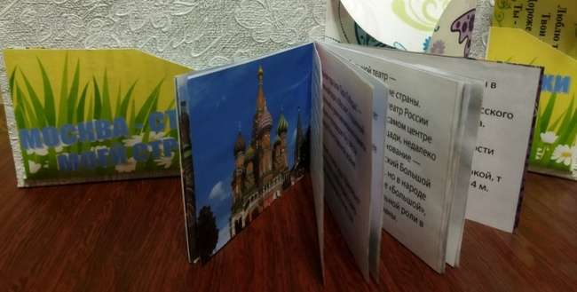

Народные промыслы | Содержит дидактическую игру «Подбери картинку» | В игре дети знакомятся с разными видами народного декоративно-прикладного искусства, обогащают зрительные впечатления, формируется интерес и эстетический вкус
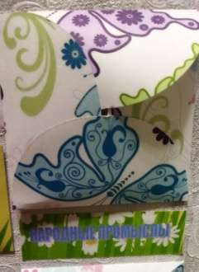
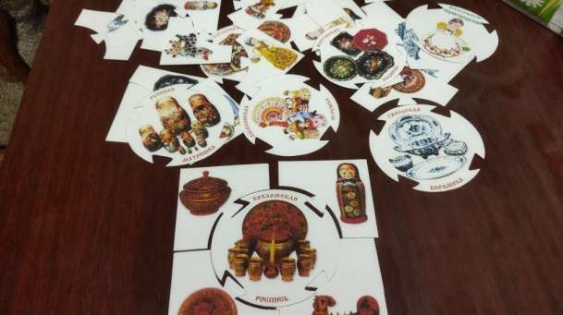

Народные росписи | Содержит дидактическую игру «Подбери картинку» |  | В игре дети закрепляют представление об основных элементах какой-либо росписи, учатся вычленять отдельные элементы узора,  развивают наблюдательность, внимание, память и быстроту реакции.
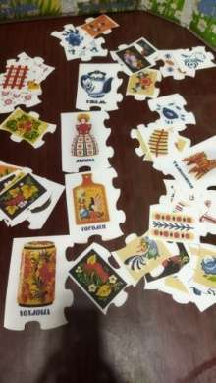
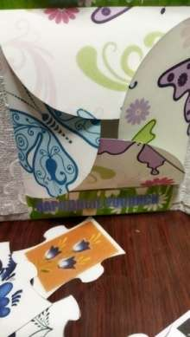

СТРАНИЦА 4
Художники  Композиторы  Писатели | 3 кармана выполнены в виде Российского флага |  |  |  | Знакомство детей с великими известными людьми и их произведениями (требуется дополнительный материал: картины, рассказы, сказки, стихи, музыкальные произведения)
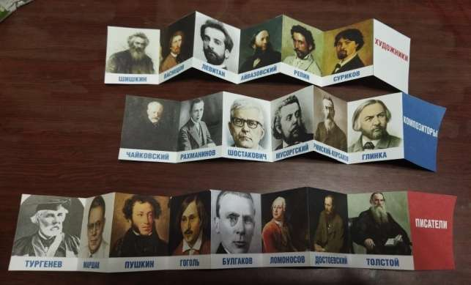
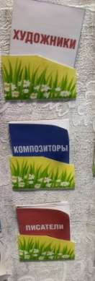

Стихи о Родине | Карточки с подборкой стихов |  |  |  | Заучивание стихов наизусть
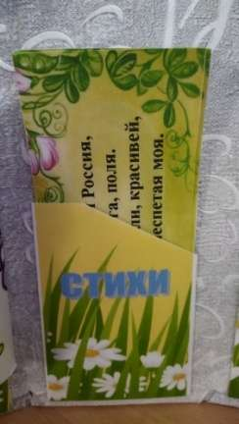
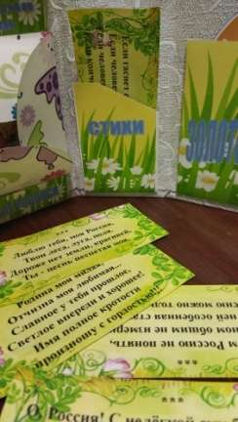

Игра «Четвертый лишний» | Карточки с изображением одной группы предметов |  |  |  | Закрепление ранее полученных знаний
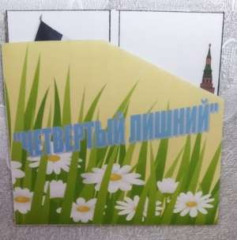
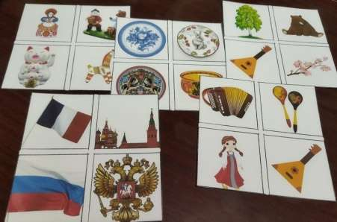

Пословицы и поговорки | Картотека пословиц и поговорок о Родине
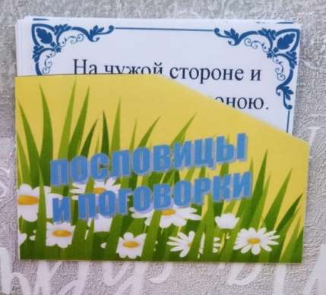
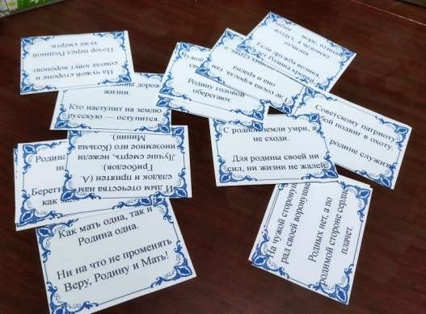

Золотое кольцо России | Карточки с изображением и описанием городов России вошедшие в золотое кольцо |  |  |  | Использование речевых игр «Расскажи…» , «Опиши…»
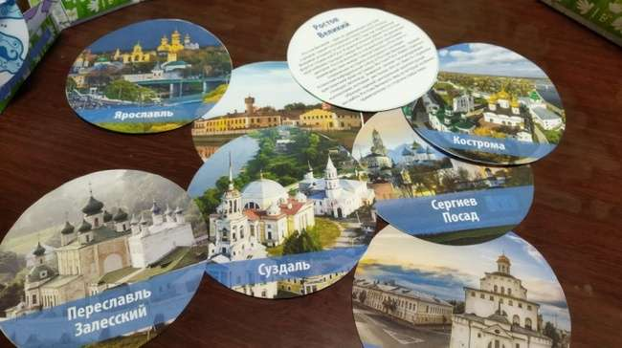
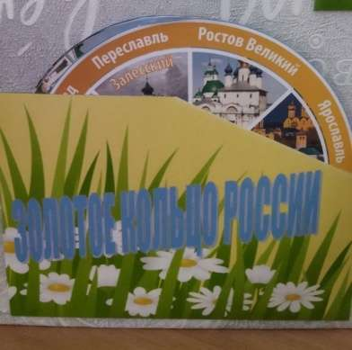

Собери картинку | Игра «Пазлы» |  |  |  | «Сложи картинку и составь рассказ», «Сложи картинку»
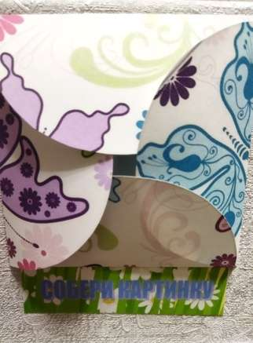
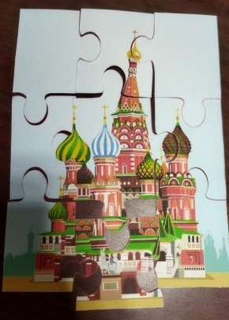

Теневое лото | Содержит рабочие поля и карточки с изображением предметов |  |  |  | Развитие внимательности, наблюдательности, логического мышления, умение находить предметы по тени и сопоставлять их.
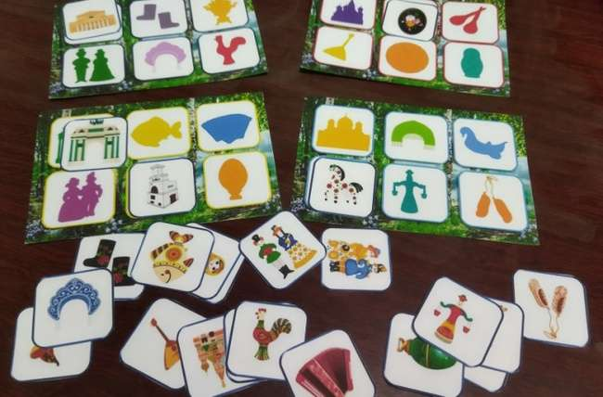
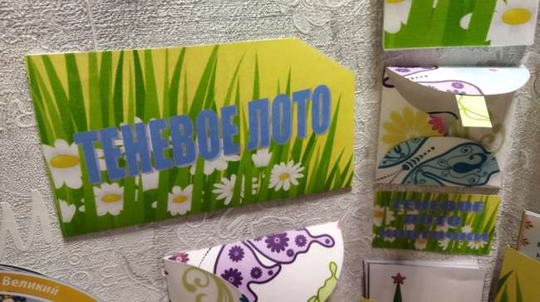

Игра «Мемори» | Содержит набор карточек с изображением людей разных национальностей в двух экземплярах |  |  | Посвящена взаимодействию дошкольников со сверстниками и взрослыми.  Предназначена для индивидуальных и коллективных игр и занятий с детьми  Развивает внимание, память, усидчивость.
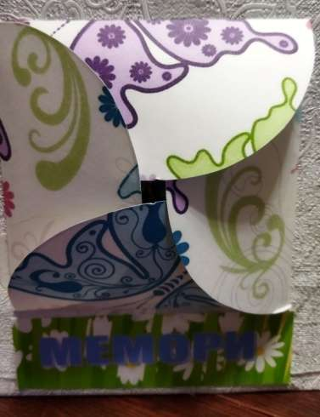
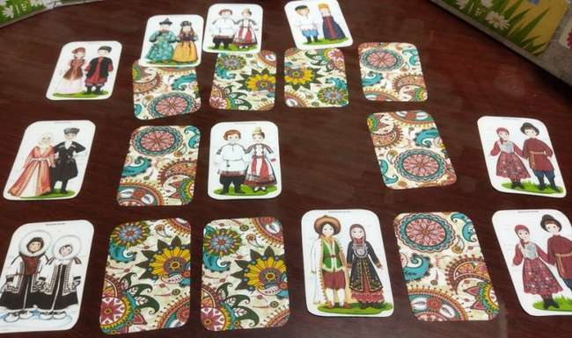

Найди ответ | Содержит в себе загадки с картинками-отгадками |  |  |  | Речевые игры: «Узнай по описанию…», «Опиши …», «Придумай свою загадку о…»
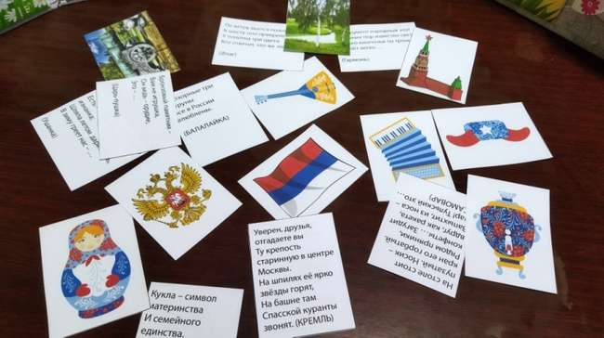
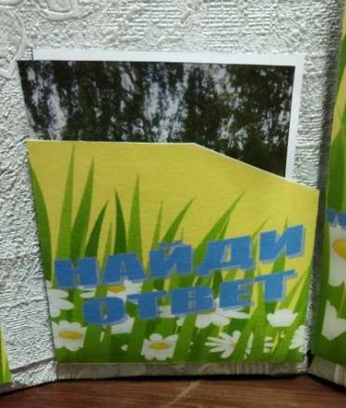

СТРАНИЦА 5
Посвящена праздничным датам
Календарь праздникам в России | Содержит 3 кармана: даты, названия праздников и картинки к праздникам. Все карточки на липучках |  |  |  | Детям предлагается самостоятельно определить дату праздника, его название и соотнести с ними картинку
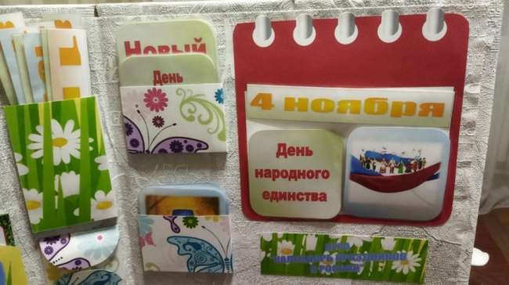
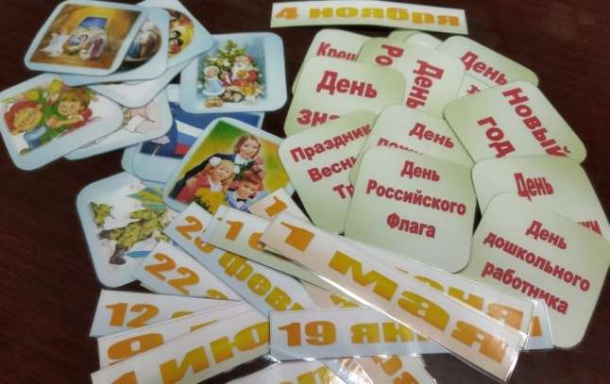

Лото «Наши праздники» | Два кармана с рабочими полями и карточки-фишки, на каждом поле имеется 1 праздник |  |  |  | Закрепление знаний о народных праздниках, их событиях и смыслах;
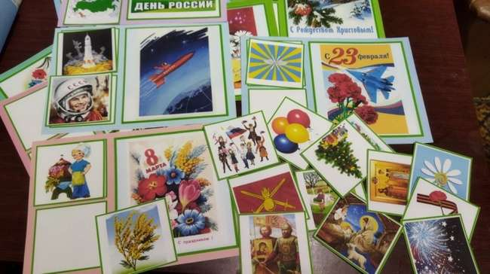
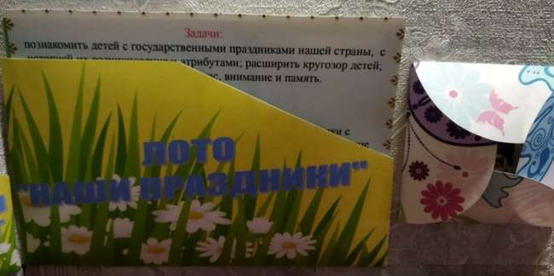

СТРАНИЦА 6
Раскраски | Содержит большой выбор картинок для раскрашивания, связанных одной темой «Моя Родина» |  |  |  | По мере необходимости карман пополняется новыми раскрасками
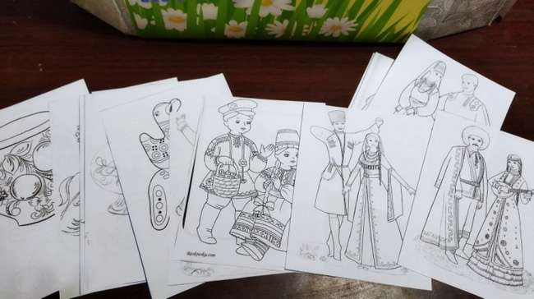
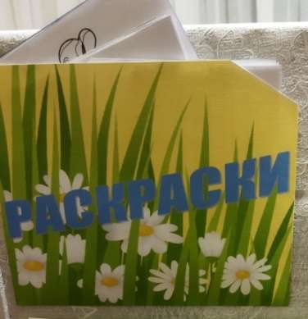

Игры бродилки | Содержит 3 игры: «Моя родина Россия», «Путешествие Деда Мороза по городам России», «Светлая Пасхальная Седмица» |  |  |  | Правила игр вложены в карман. Фошки и кубик закреплены на липучке рядом с карманом
